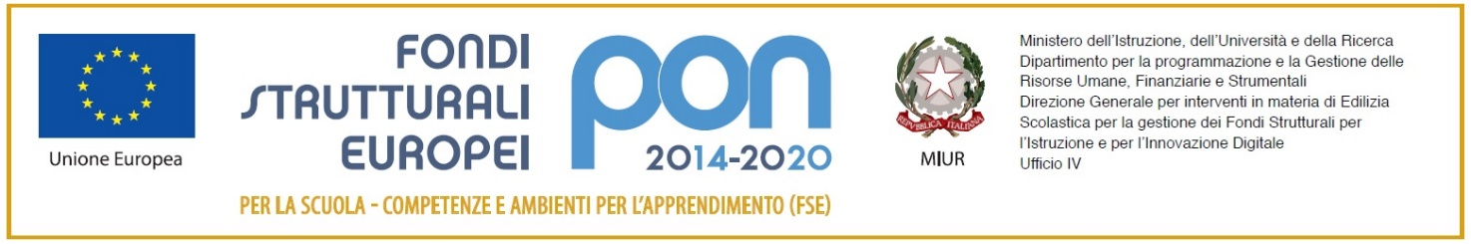
Fagnano Castello, 03.09.2026

Al Dirigente Scolastico
dell’IC di Fagnano Castello - Mongrassano
csic81500x@istruzione.it

Oggetto: Manifestazione di interesse per individuare gli alunni della scuola secondaria di I grado interessati a ricevere supporti didattici acquistati con Progetto PON 10.2.2A-FSEPON-CL-2020-44

Il/la sottoscritto/a ________________________________________ nato/a a ______________________________
il ______________ residente a ________________________ in via _________________________ Cod. Fisc. ____________________________ in qualità di: padre/madre/tutore legale rappresentante dell’ALUNNO/A _____________________________________________________, nato/a a _______________________, in data _______________, frequentante la classe _____, SEZ.____ plesso_______________della scuola secondaria di I grado di Codesto Spett.le Istituto, presa visione della Manifestazione di interesse in oggetto, consapevole delle responsabilità penale cui può andare incontro in caso di dichiarazioni mendaci, falsità in atti ed uso di atti falsi, ai sensi e per gli effetti degli artt 46, 47 e 76 del Decreto del Presidente della Repubblica 28 dicembre 2000 n. 445
CHIEDE
- la concessione in comodato d’uso gratuito (barrare la/e tipologia/e di strumentazione strettamente necessaria/e):
- Vocabolari o dizionari di lingua italiana e straniera
- Libri di testo classi (______________________)
- Libri per alunni BES
- Libri di narrativa in lingua italiana
- Libri di narrativa in lingua straniera
- Audiolibri

A TAL FINE DICHIARA

Condizione economica
- Che la condizione economica del proprio nucleo familiare presenta la seguente situazione attestata mediante l’ultimo modello ISEE (autodichiarazione ISEE relativa all’ultima dichiarazione utile), selezionare una opzione:
- Valore ISEE da 0 a 5.000,00 €
- Valore ISEE da 5.001,00 a 8.000,00 €
- Valore ISEE da 8.001,00 a 15.000,00 €
- Valore ISEE da 15.001,00 a 20.000,00 €
- Valore ISEE superiore a 20.000,00 €

Condizione occupazionale
- Che la condizione occupazionale del proprio nucleo familiare è la seguente, selezionare una opzione:
- Entrambi i genitori disoccupati/inoccupati
- Un solo genitore disoccupato/inoccupato
- Qualsiasi altra condizione occupazionale

Condizione familiare
- Che la condizione familiare del proprio nucleo familiare è la seguente, selezionare una opzione:
- N. 4 o più figli in età scolare (dalle primarie all’università)
- N. 3 figli in età scolare (dalle primarie all’università)
- N. 2 figli in età scolare (dalle primarie all’università)
- N. 1 figli in età scolare (dalle primarie all’università)
Sono presenti più fratelli nella stessa classe ?
- SI
- NO
Disabilità
- L’alunno per il quale si chiedono i sussidi è:
- Alunno con disabilità certificata
- Alunno con DSA

in caso di accoglimento della richiesta SI IMPEGNA
- a restituire i sussidi e i libri ricevuti al termine dell’anno scolastico;
- a mantenere in buono stato di conservazione i sussidi e i libri in comodato d’uso.

Alla presente si allega:
- copia del Documento di identità in corso di validità;
- copia modello DSU ISEE ;
- _____________________________________________ (specificare eventuale altra documentazione che si ritiene utile allegare)
Si autorizza il trattamento e la custodia delle informazioni, sia su supporto cartaceo che informatico, in conformità alle misure e agli obblighi imposti dal codice privacy D.Lgs. 196/2003 aggiornato dal D.Lgs. 101/2018, di adeguamento al Regolamento 2016/679/UE.

Luogo e data __________________ Firma

